

**Об утверждении регламента государственной услуги "Присвоение и продление статуса беженца в Республике Казахстан"**

***Утративший силу***

Приказ Министра внутренних дел Республики Казахстан от 4 декабря 2012 года № 642. Зарегистрирован в Министерстве юстиции Республики Казахстан 24 декабря 2012 года № 8208. Утратил силу приказом Министра внутренних дел Республики Казахстан от 11 марта 2014 года № 152

      Сноска. Утратил силу приказом Министра внутренних дел РК от 11.03.2014 № 152 (вводится в действие по истечении десяти календарный дней после дня его первого официального опубликования).

      В соответствии со статьей 34 Бюджетного кодекса Республики Казахстан от 4 декабря 2008 года и статьей 9-1 Закона Республики Казахстан от 27 ноября 2000 года «Об административных процедурах», **ПРИКАЗЫВАЮ**:  
      1. Утвердить прилагаемый регламент государственной услуги «Присвоение и продление статуса беженца в Республике Казахстан».  
      2. Комитету миграционной полиции Министерства внутренних дел Республики Казахстан обеспечить:  
      1) государственную регистрацию настоящего приказа в Министерстве юстиции Республики Казахстан;  
      2) в установленном порядке официальное опубликование настоящего приказа;  
      3) размещение настоящего приказа на интернет-ресурсе Министерства внутренних дел Республики Казахстан.   
      3. Контроль за исполнением настоящего приказа возложить на заместителя министра внутренних дел Республики Казахстан Тыныбекова К.С. и Комитет миграционной полиции Министерства внутренних дел Республики Казахстан (Нокин П.К.).  
      4. Настоящий приказ вводится в действие по истечении десяти календарных дней со дня его первого официального опубликования.

*Министр                                    К. Касымов*

Утвержден             
приказом Министра        
внутренних дел          
Республики Казахстан      
от 12 апреля 2012 года № 642

**Регламент**  
**государственной услуги «Присвоение и продление**   
**статуса беженца в Республике Казахстан»**

**1. Общие положения**

      1. Настоящий регламент государственной услуги «Присвоение и продление статуса беженца» (далее - Регламент) разработан в соответствии со статьей 34 Бюджетного кодекса Республики Казахстан от 4 декабря 2008 года, статьей 9-1 Закона Республики Казахстан от 27 ноября 2000 года «Об административных процедурах», а также в соответствии со стандартом государственной услуги «Присвоение и продление статуса беженца в Республике Казахстан» (далее - Стандарт), утвержденного постановлением Правительства Республики Казахстан от 8 октября 2012 года № 1265 «Присвоение и продление статуса беженца в Республике Казахстан».  
      2. В настоящем Регламенте используются следующие понятия:  
      1) потребитель – иностранцы или лица без гражданства, обратившиеся за государственной услугой;  
      2) структурно-функциональные единицы (далее - СФЕ) – ответственные лица уполномоченных органов, структурные подразделения государственных органов, государственные органы, информационные системы или подсистемы, которые участвуют в процессе оказания государственной услуги.  
      3. Государственная услуга оказывается территориальными подразделениями миграционной полиции органов внутренних дел Республики Казахстан (далее - подразделения миграционной полиции) по адресам, указанным в приложении 1 к Стандарту.  
      4. Форма оказываемой государственной услуги: не автоматизированная.  
      5. Государственная услуга оказывается на основании:  
      1) статьи 6 Закона Республики Казахстан от 4 декабря 2009 года «О беженцах»;  
      2) Стандарта;   
      3) приказов Министра внутренних дел Республики Казахстан от 29 ноября 2010 года № 496-п «Об утверждении Правил регистрации и рассмотрения ходатайства о присвоении статуса беженца» (зарегистрирован в реестре нормативных правовых актов за № 6681) и от 29 ноября 2010 года № 498-п «Об утверждении образцов удостоверения беженца, проездного документа, свидетельства лица, ищущего убежище» (зарегистрирован в реестре нормативных правовых актов за № 6682).  
      6. Результатом завершения государственной услуги является присвоение статуса беженца и выдача удостоверения беженца, продление статуса беженца либо мотивированный ответ об отказе в предоставлении услуги.

**2. Требования к оказанию государственной услуги**

      7. Государственная услуга оказывается по месту постоянного жительства потребителя подразделениями миграционной полиции.  
      8. Государственная услуга предоставляется пять рабочих дней в неделю с 9.00 до 18.30 часов, с перерывом на обед с 13.00 до 14.30. Прием осуществляется в порядке живой очереди, без предварительной записи и ускоренного обслуживания.  
      9. Полная информация о порядке оказания государственной услуги и необходимых документах, а также образцы их заполнения располагаются на интернет-ресурсе Министерства внутренних дел Республики Казахстан (далее - МВД): www.mvd.gov.kz в разделе «О деятельности органов внутренних дел», департаментов внутренних дел областей, городов Алматы, Астана (далее - ДВД), а также в официальных источниках информации и на стендах, расположенных в зданиях подразделений миграционной полиции.  
      10. Для получения государственной услуги потребитель представляет документы согласно пункту 11 Стандарта.  
      11. Сроки предоставления государственной услуги:  
      1) со дня сдачи потребителем государственной услуги необходимых документов, в течение трех месяцев со дня регистрации ходатайства о присвоении статуса беженца в территориальном подразделении;  
      2) максимально допустимое время ожидания потребителя в очереди при сдаче документов - 30 минут;  
      3) максимально допустимое время обслуживания потребителя при получении необходимых документов - 30 минут.  
      12. Основанием для отказа лицу, ищущему убежище, в присвоении им статуса беженца являются обстоятельства, предусмотренные пунктом 16 Стандарта.

**3. Описание действий (взаимодействия)**   
**в процессе оказания государственной услуги**

      13. Прием документов в подразделениях миграционной полиции осуществляется посредством «окон», на которых указывается фамилия, имя, отчество и должность инспектора миграционной полиции.  
      После сдачи документов в подразделение миграционной полиции потребителю выдается талон по форме согласно приложению 3 к Стандарту, о приеме соответствующих документов с указанием:  
      номера и даты приема документов;  
      вида запрашиваемой государственной услуги;  
      даты, времени и места выдачи документов;  
      фамилии, имени, отчества сотрудника миграционной полиции, принявшего документы.  
      14. Требования к информационной безопасности отсутствуют.  
      15. В процессе оказания государственной услуги задействованы следующие СФЕ:  
      1) сотрудник отдела миграционной полиции городского, областного управления миграционной полиции органов внутренних дел - прием и выдача удостоверения беженца в Республике Казахстан;  
      2) начальник, заместитель начальника управления миграционной полиции ДВД (далее – УМП ДВД) – осуществляют утверждение заключения о выдаче удостоверения беженца;  
      3) департамент Комитета национальной безопасности Республики Казахстан по области, городам Алматы и Астане – согласование материалов по предоставлению статуса беженца в Республике Казахстан.  
      16. Текстовое табличное описание последовательности и взаимодействие административных действий (процедур) каждой СФЕ с указанием срока выполнения каждого административного действия (процедуры) приведены в приложении 1 к настоящему Регламенту.  
      17. Схема взаимодействия между логической последовательностью административных действий в процессе оказания государственной услуги и СФЕ приведена в приложении 2 к настоящему Регламенту.

Приложение 1            
к регламенту оказания       
государственной услуги       
«Присвоение и продление статуса  
беженца в Республике Казахстан»

Описание  
последовательности и взаимодействие административных действий  
(процедур)

Таблица 1. Описание действий СФЕ Основной процесс

|  |  |  |  |
| --- | --- | --- | --- |
| **Действия основного процесса (хода, потока работ)** | | | |
| **1** | **№ действия (хода, потока**  **работ)** | 1 | 2 |
| **2** | **Наименование СФЕ** | УМП | УМП |
| **3** | **Наименование действия**  **(процесса, процедуры,**  **операции) и их описание** | прием и проверка  представленных документов потребителем | проверка по специальным учетам |
| **4** | **Форма завершения (данные,**  **документ,**  **организационно-**  **распорядительное решение)** | рассмотрение на комиссии по присвоению статуса беженца либо мотивированный отказ | предоставление или мотивированный отказ о предоставлении статуса беженца |
| **5** | **Сроки исполнения** | 3 месяца | 3 календарных дня |

Приложение 2            
к регламенту оказания       
государственной услуги       
«Присвоение и продление статуса  
беженца в Республике Казахстан»

Схемы,  
отражающие взаимосвязь между логической последовательностью  
административных действий

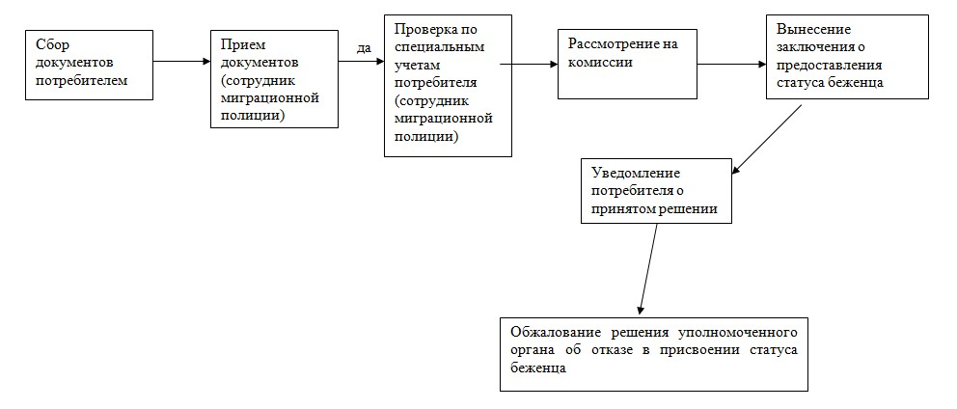

© 2012. РГП на ПХВ «Институт законодательства и правовой информации Республики Казахстан» Министерства юстиции Республики Казахстан